我校开展“课程思政”系列专题培训
首场聚焦教学设计与应用

为深入贯彻落实立德树人根本任务，全面推进课程思政建设，提升教师将思想政治教育有机融入各类课程教学的能力，校教务处、教师发展中心联合组织开展了“课程思政”系列专题培训。首场专题培训——“课程思政教学设计与应用”于2026年6月2日下午顺利举行。本次培训采用线上专题讲座形式，各教学单位组织全体专兼职教师通过国家智慧教育公共服务平台集中学习。
培训围绕课程思政政策解读与理念阐释、教学设计原则与方法、典型教学案例分析及教学评价与持续改进策略等内容展开，旨在帮助教师深入理解课程思政的内涵与要求，掌握教学设计的科学方法与实施路径，推动各专业课程与思政教育同向同行，提升协同育人实效。各学院高度重视，积极组织教师集中观看学习，并在培训后开展了交流研讨。
艺术设计学院教师在培训后表示，通过本次专题学习，进一步深入理解了课程思政的内涵与要求，增强了育人意识和能力，掌握了课程思政教学设计的基本方法与实施路径。下一步，学院将积极推动各专业课程与思政教育同向同行，将所学内容切实应用于实际教学中，并在学校适时组织的教学展示与交流活动中积极参与，不断提升协同育人效果。
工程技术学院参训教师认为，培训内容紧贴工科教学实际，案例生动、方法可操作，对如何在专业课堂中有机融入思政元素有了更清晰的思路。教师们表示，今后将把思政教育融入知识传授全过程，实现价值引领与知识传授同向同行。学院将持续推进课程思政建设，提升协同育人实效。
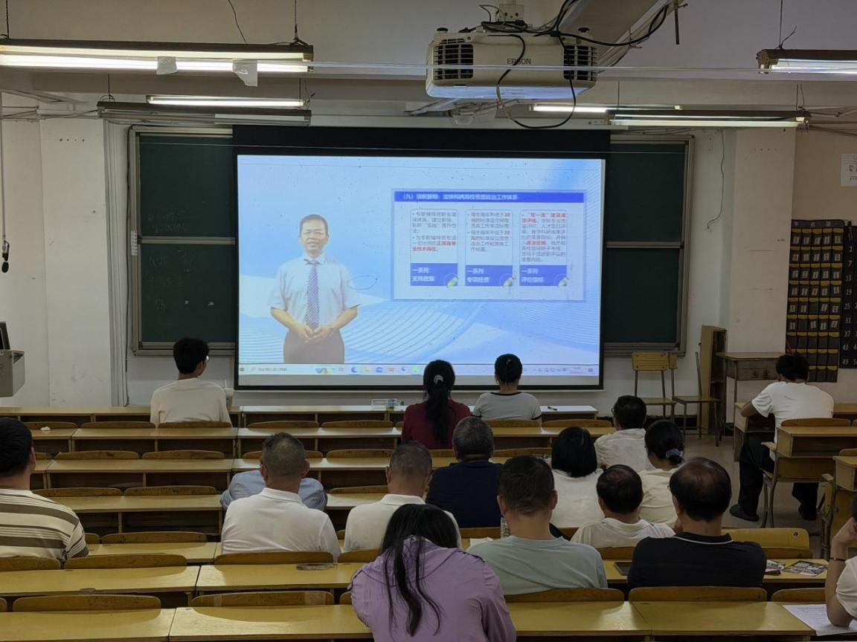
工程技术学院

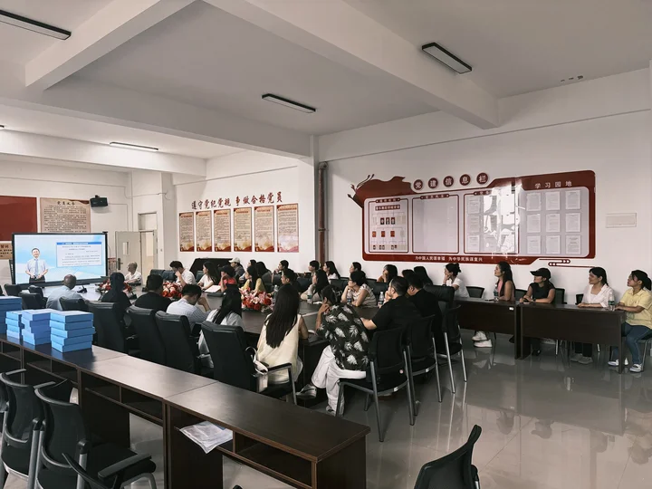
音乐舞蹈学院
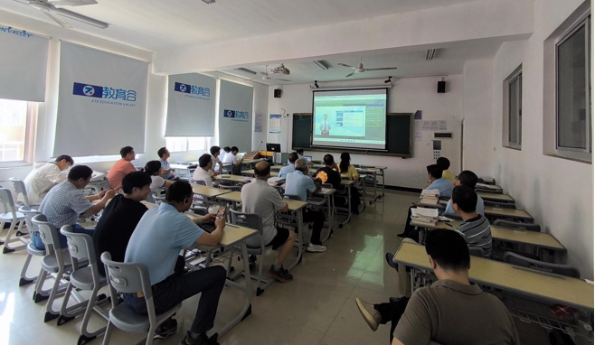
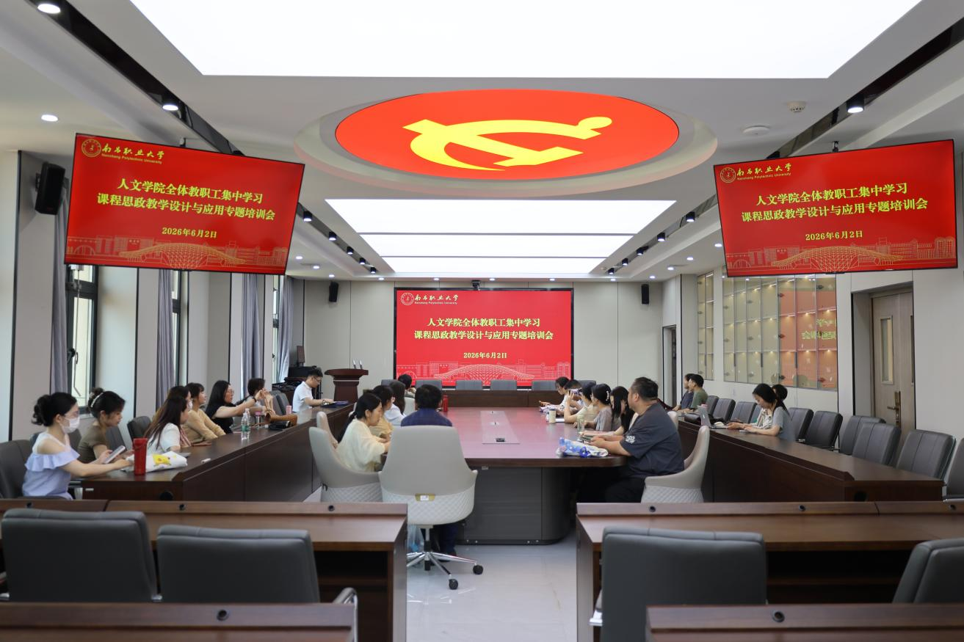
信息技术学院
人文学院
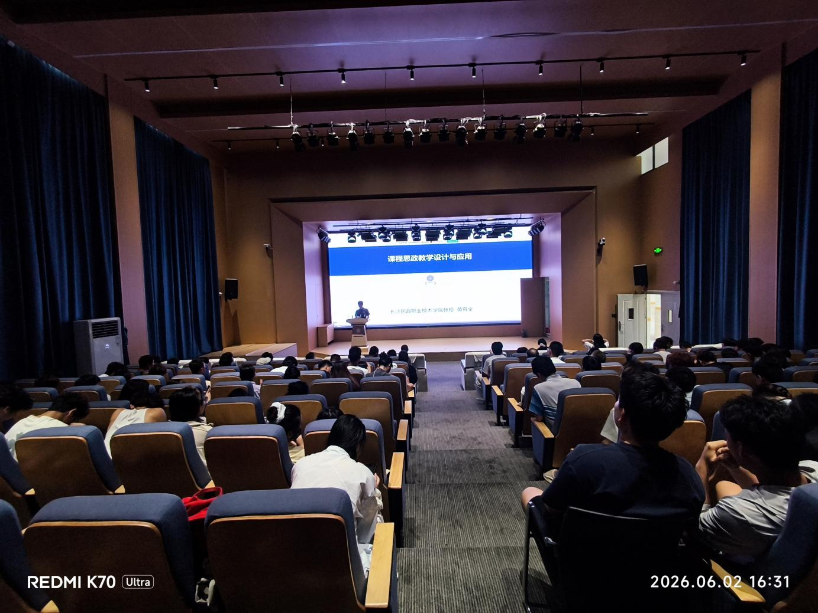
教育学院
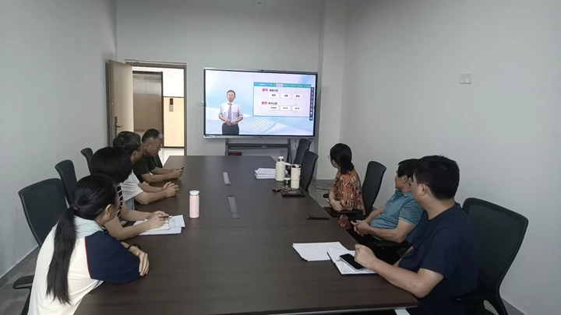
卫生健康学院
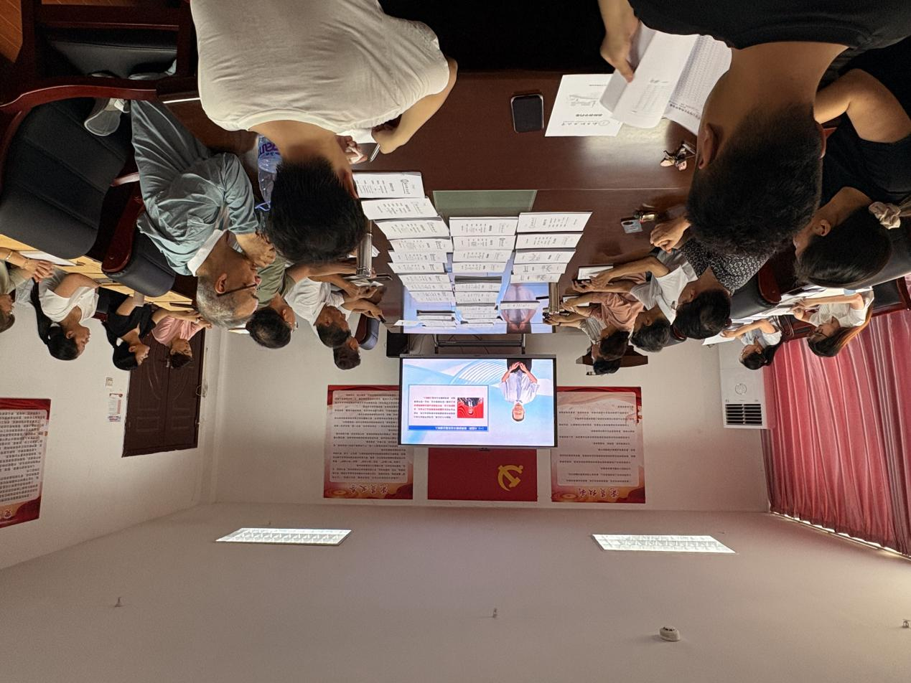
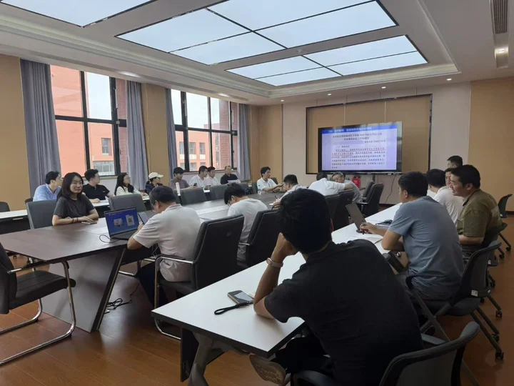
马克思主义学院
数智学院
音乐舞蹈学院、人文学院、信息技术学院、教育学院、卫生健康学院、数智学院、经济管理学院及马克思主义学院等教学单位也认真组织了教师参加培训。教师们普遍反映，此次培训内容丰富、指导性强，既有政策理论高度，又有教学设计实操深度，为今后在专业课程中有效融入思政教育提供了清晰的方向和可行的方法。
本次培训是学校“课程思政”系列专题培训的首场活动。学校后续还将适时组织教学展示与交流活动，推动培训成果切实转化为课堂教学实践，持续提升课程思政建设水平和协同育人成效。

